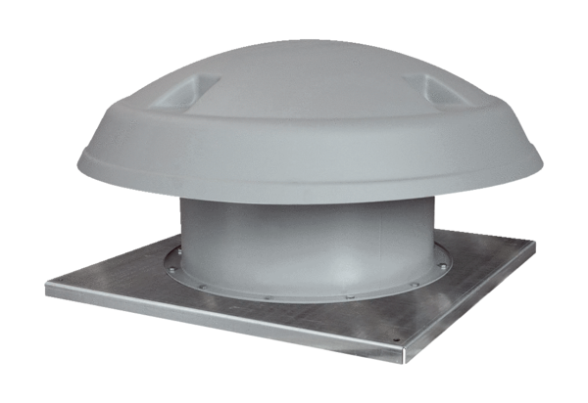Tourelle d'extraction hélicoïde DAD 90/4Unité de conditionnement : 1 pièceGamme: C
Numéro de référence : 0073.0077Fabricant : MAICO

